SISTEMAS AGROFLORESTAIS NA RECUPERAÇÃO DE ÁREAS DEGRADADAS DA AMAZÔNIA BRASILEIRA: UMA ANÁLISE TEMPORAL (2017-2024)
Marcele Farias Pereira¹; Paula Daniele Martins Morais²; Brenda Rayana Ferreira da Silva³; Luana Cristina Gonçalves Ferreira³; Monique Christie Araujo Braz³; Rebeca da Rocha Rodrigues de Oliveira⁴; Walmer Bruno Rocha Martins⁵

¹ Mestranda em Ciências Florestais. Universidade Federal Rural da Amazônia. Marcele12pereira@gmail.com
² Mestranda em Ciências Florestais. Universidade Federal Rural da Amazônia.
³ Mestranda em Desenvolvimento Sustentável. Instituto Tecnológico Vale.
⁴Engenheira Florestal. Universidade Federal Rural da Amazônia.
⁵Doutorado em Ciências Florestais. Universidade Federal Rural da Amazônia.

RESUMO
A Amazônia é um repositório crucial de biodiversidade e um regulador fundamental dos ciclos globais de carbono e água. No entanto, atividades antrópicas vêm degradando esses ecossistemas, exigindo estratégias de restauração eficazes. Os Sistemas Agroflorestais (SAFs) surgem como uma técnica que integra benefícios ecológicos e socioeconômicos. Este estudo objetivou sintetizar o potencial dos SAFs para recuperação de áreas degradadas na Amazônia brasileira, com base em publicações dos últimos oito anos (2017-2024). Por meio de uma abordagem quali-quantitativa, utilizando a plataforma Google Scholar, foram analisados 46 artigos. Os resultados indicaram o Pará como o estado com maior produção científica. Os principais problemas apontados na literatura foram a degradação e a perda de fertilidade do solo, agravadas pelo desmatamento, exigindo a seleção de espécies resilientes e práticas de manejo adequadas nos SAFs. As espécies mais frequentes foram Handroanthus sp. e Theobroma cacao. A principal função atribuída às espécies nos SAFs foi a melhoria da qualidade do solo, seguida pelo consórcio de espécies e pelo estoque de carbono. Conclui-se que há um claro enfoque da pesquisa na recuperação de solos por meio de SAFs na Amazônia, com espécies-chave bem estabelecidas, porém com distribuição geográfica desigual dos estudos.

Palavras-chave: Sistemas agroflorestais. Recuperação de áreas degradadas. Amazônia.
Área de Interesse do Simpósio: Ciências Exatas e da Terra

1. INTRODUÇÃO
A região amazônica é um dos principais reservatórios de biodiversidade do planeta, abrigando cerca de um terço das espécies de plantas e animais conhecidos globalmente. Este bioma desempenha uma função vital na regulação dos ciclos globais de carbono e água, pois suas extensas florestas tropicais são fundamentais para a captura de carbono atmosférico e para a manutenção do ciclo hidrológico (Antonelli et al., 2018; Meseguer et al., 2020). No entanto, esses ecossistemas vêm sendo frequentemente degradados devido a atividades antrópicas, como a agricultura intensiva e exploração mineral.
O solo é fundamental para a regulação dos ciclos biogeoquímicos, equilíbrio dos ecossistemas e a manutenção de uma produção alimentar sustentável (Du et al., 2022). Além disso, possui a capacidade de aprimorar e sustentar a produção agrícola, sequestrar carbono, reduzir a perda de nutrientes por lixiviação e conservar a biodiversidade (Fahad et al., 2022). Entretanto, segundo a FAO (Organização das Nações Unidas para Alimentação e Agricultura), 25% do solo global apresenta grave degradação, enquanto 50% encontra-se moderadamente afetado devido a diversas atividades humanas ao longo das últimas décadas (FAO; Global Mechanism of the UNCCD, 2015).
Assim, a adoção de estratégias para restaurar áreas degradadas como a revegetação utilizando plantas nativas adequadas ao ecossistema é essencial (Majumdar et al., 2023; SINGH et al., 2021). Nesse contexto, os Sistemas Agroflorestais (SAFs) são uma técnica de restauração que integra benefícios tanto socioeconômicos quanto ecológicos (Celentano et al., 2020). Esses sistemas integram diversos componentes produtivos, como árvores, pastagens, culturas agrícolas e gado, sendo classificados como sistemas silvipastoris, silviagrícolas e agrosilvipastoris. Além de influenciar positivamente as características físicas, químicas e biológicas do solo, a agrofloresta favorece o crescimento das plantas e é recomendada como estratégia para alcançar a neutralidade de carbono (Rosati et al., 2021; Du et al., 2022).
Desse modo, os SAFs contribuem diretamente com a restauração de áreas degradadas e mitigação das mudanças climáticas, com uma produção sustentável e econômica, além disso, colabora com o acordo estabelecido pelo Brasil na 21ª Conferência das Partes (COP), por meio do Acordo de Paris sobre o Clima, a qual o país compactuou a restaurar 12 milhões de hectares de florestas até 2030 (UNFCCC, 2016). Portanto, pesquisas nesse âmbito corroboram para sustentabilidade a longo prazo e neutralidade do carbono. A técnica quali-quantitativa é utilizada para analisar a literatura, integrando abordagens qualitativas e quantitativas em um tempo pré-estabelecido (Martins et al., 2020). Nesse sentido, o objetivo deste trabalho foi selecionar as principais informações sobre o potencial de SAFs para recuperação de áreas degradadas na Amazônia brasileira, publicadas nos últimos 8 anos (2017-2024), e identificar as perspectivas sobre o tema.
2. METODOLOGIA
Foi realizado um levantamento de caráter quali-quantitativo sobre estudos publicados entre janeiro de 2017 a outubro de 2024, focando no potencial dos Sistemas Agroflorestais (SAFs) para a recuperação de áreas degradadas na região amazônica brasileira. A pesquisa foi conduzida na plataforma Google Scholar (https://scholar.google.com.br/), que reúne periódicos nacionais e internacionais de diversas bases. Utilizaram-se palavras-chave em inglês e português (PT/EN) para maximizar o alcance da busca e identificar estudos relevantes ao tema, sendo elas: “sistema agroflorestal/agroforestry system”; “ecossistemas degradados/degraded ecosystems”; “estoque de carbono/carbon stock”; “recuperação/recuperation”; “solos/soils”, “Amazônia/Amazon”. Para esta pesquisa, consideraram-se apenas estudos de campo realizados na Amazônia Brasileira e publicados em revistas científicas, excluindo trabalhos que não se enquadram na categoria de artigo (teses, dissertações, anais, relatórios). De cada artigo coletou-se as seguintes variáveis: a) palavras-chave utilizadas nos artigos; b) ano de publicação; c) local em que a pesquisa foi desenvolvida; d) tipo de atividade desenvolvida; e) composição florística presente nos artigos; f) problemas identificados pelos autores; g) causas percebidas pelos autores.
2.1. ANÁLISE DE DADOS
Os dados obtidos foram tabulados em planilhas do Microsoft Excel 2016 e processados no software estatístico Rstudio versão 4.2.2 para elaboração de gráficos para interpretação descritiva dos dados (R Development Core Team, 2023).
3. RESULTADOS E DISCUSSÕES
Foram encontrados 46 artigos sobre a temática na Amazônia Brasileira ao longo de 8 anos (2017-2024). O Pará foi o estado com o maior número de publicações (figura 1), contendo 22 artigos, indicando uma grande concentração de estudos que utilizam o sistema agroflorestal para a recuperação de áreas degradadas, possivelmente devido a altas taxas de desmatamento no estado (Silva et al., 2021). Maranhão e Rondônia também apresentaram um número significativo de publicações (aproximadamente entre 6 e 7 artigos), demonstrando que o uso de SAFs pode ser devido à expansão agropecuária nessas regiões (Dos Santos et al., 2018; Freitas, 2022). O estado do Acre obteve o menor número de publicações. A alta concentração de estudos no Pará pode estar ligada à preocupação com o desmatamento nesta área e à busca de soluções viáveis para mitigação dos impactos ambientais. Os SAFs são considerados uma alternativa promissora para recuperar áreas degradadas na Amazônia, pois permitem a recomposição da cobertura vegetal (Domiciano et al., 2020; Gama-Rodrigues et al., 2021).
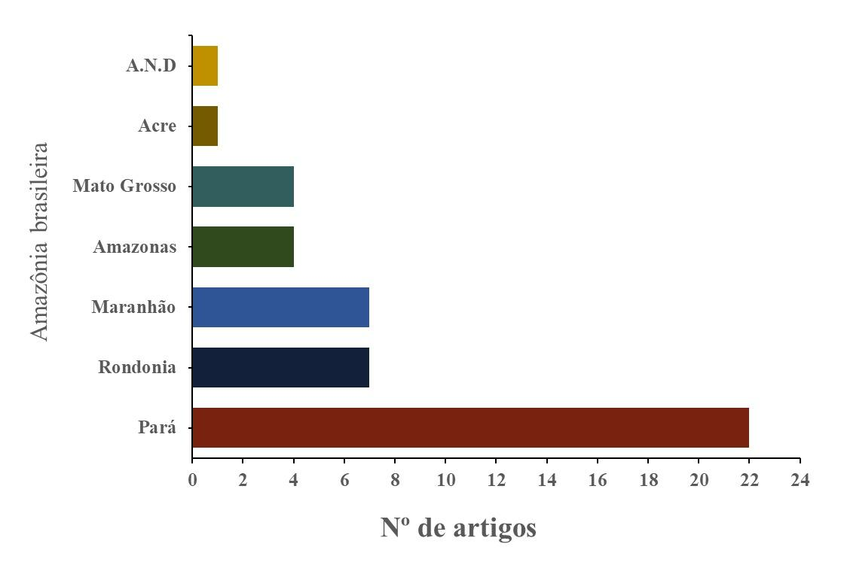
Figura 1 - Quantidade de artigos publicados em 8 anos sobre o uso de SAFs para recuperação de áreas degradadas na Amazônia Brasileira.
Fonte: Autores, 2024.
3.1 COMPOSIÇÃO FLORÍSTICA
A análise florística identificou cinco espécies predominantes nos SAFs amazônicos: Handroanthus sp. (16 ocorrências), Theobroma cacao (15), Theobroma grandiflorum (13), Euterpe oleracea e Swietenia macrophylla (10 cada). Estas espécies representaram uma estratégia dupla que combina funções ecológicas e econômicas. Os cultivos de Theobroma se destacaram pelo valor comercial e adaptabilidade ao sombreamento, favorecendo o microclima e a recuperação do solo (N'zi et al., 2022). Handroanthus sp. demonstrou valor madeireiro e contribui para a biodiversidade (Junior et al., 2017; Lunardi et al., 2019). E. oleracea e S. macrophylla demostraram resiliência em solos degradados, com a primeira auxiliando na estrutura do solo (Darnet et al., 2023) e a segunda atuando na estabilização de áreas erodidas (Silva et al., 2018; Herrera-Feijoo et al., 2023). A seleção destas espécies indica seu duplo propósito na recuperação ambiental e geração de renda.
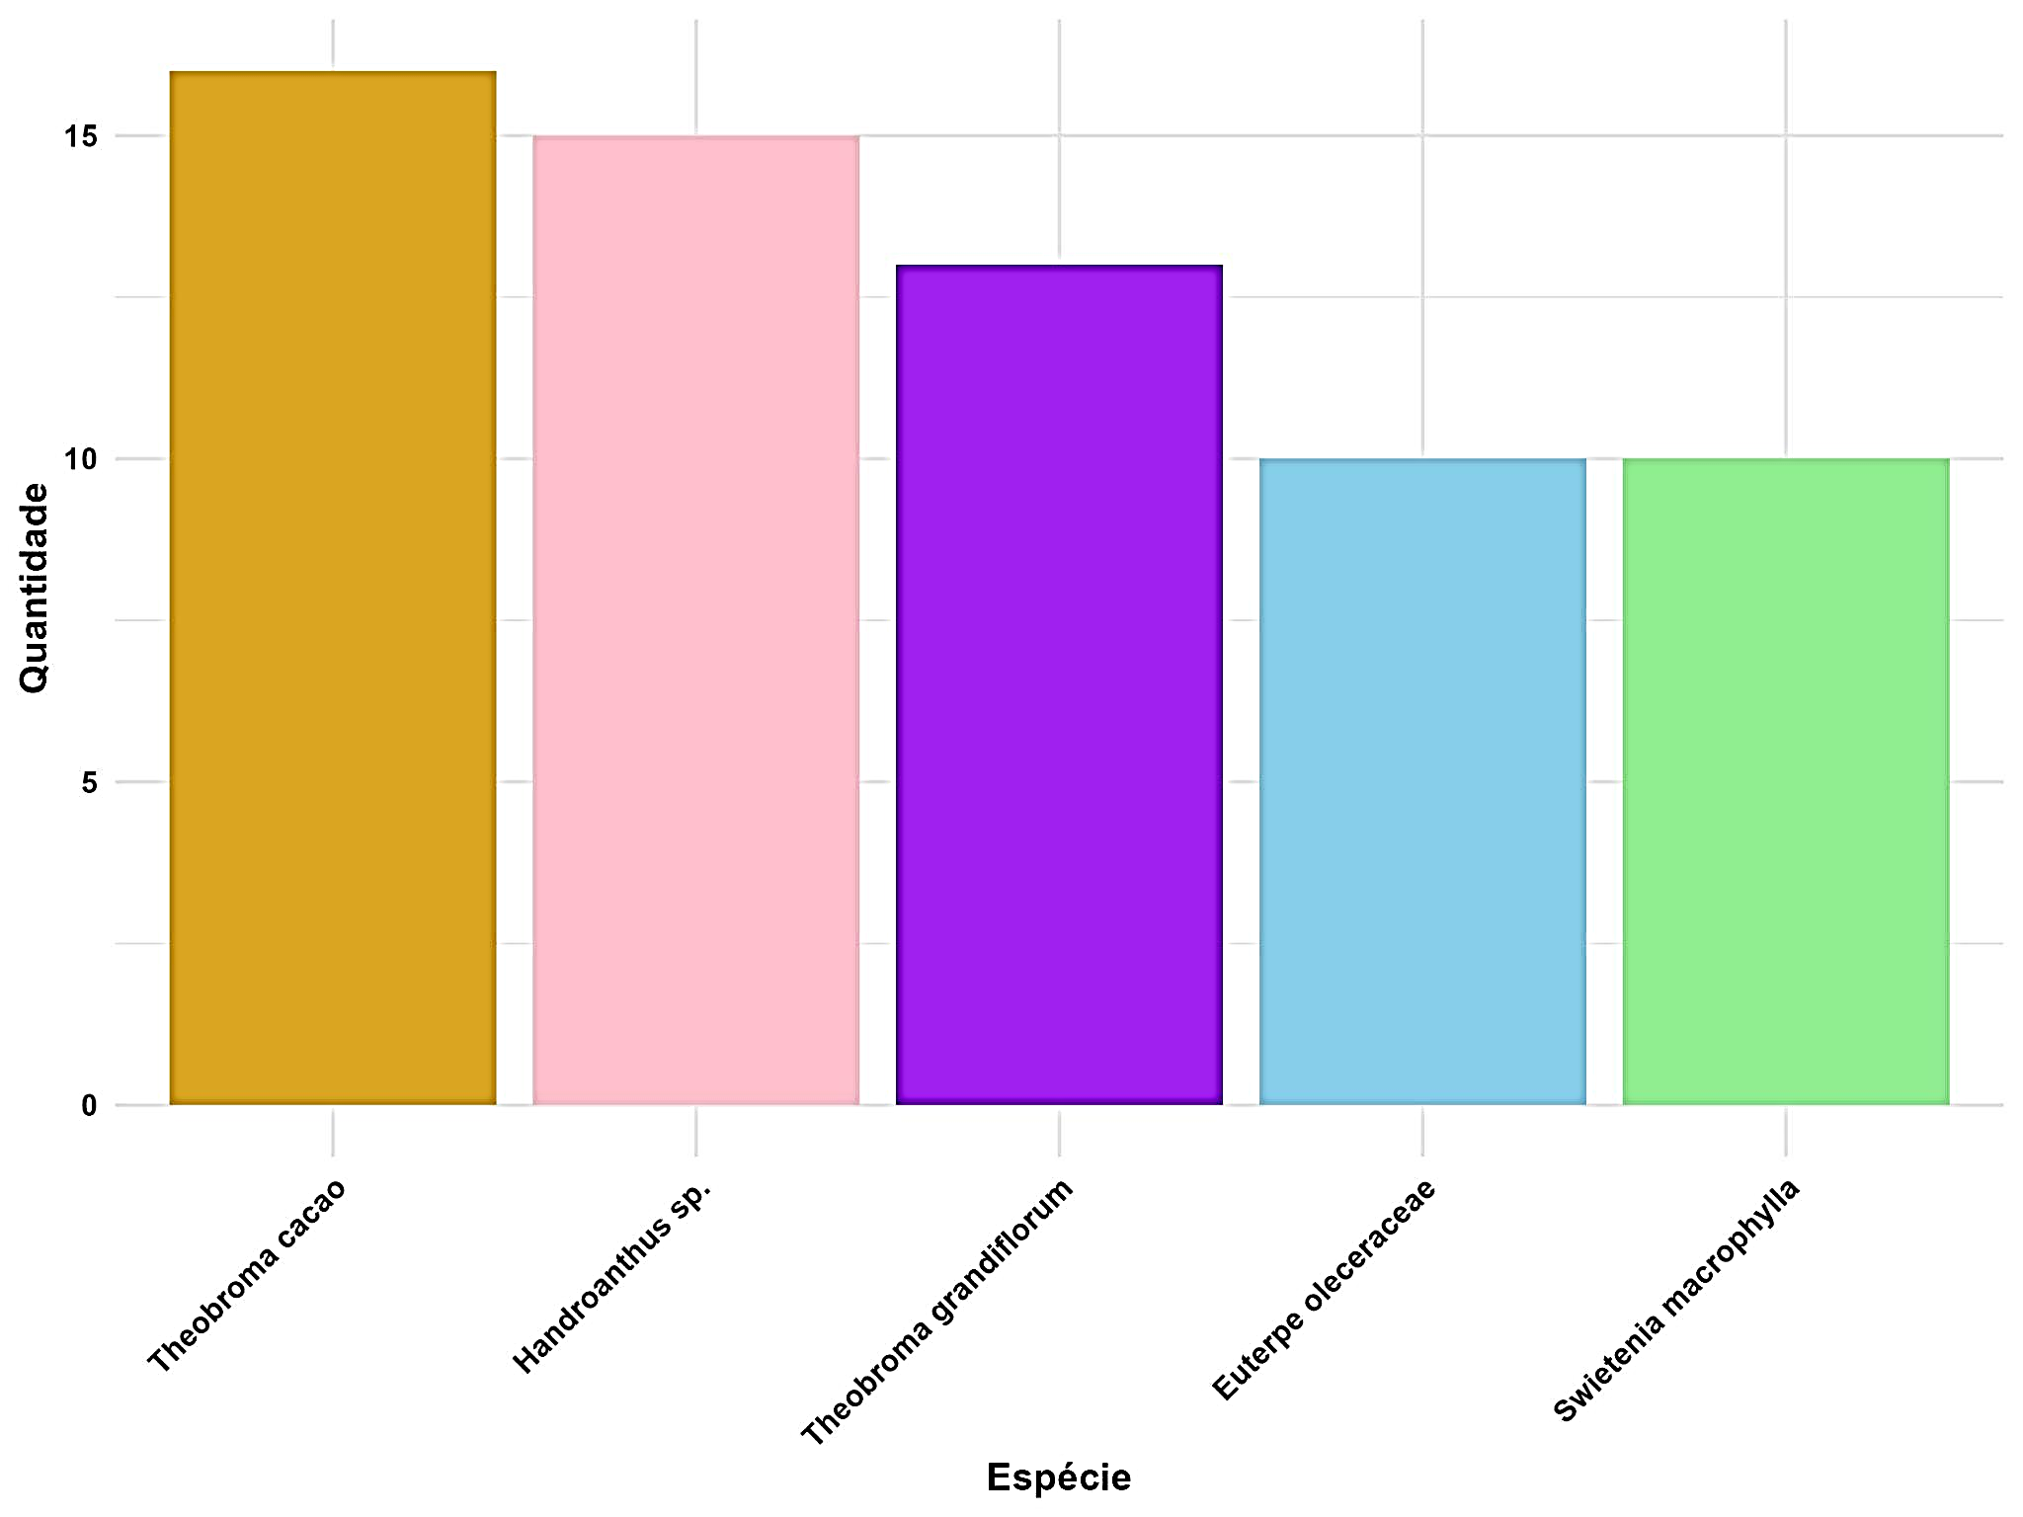
Figura 2 - Espécies vegetais em sistemas agroflorestais mais ocorrentes em artigos (2017-2024).

Fonte: Autores, 2024
A distribuição das espécies foi maior para a função qualidade do solo, seguida de consórcio de espécies e estoque de carbono (figura 3). Indicando que a maioria dos estudos utilizaram as espécies para recuperação de áreas degradadas priorizando a restauração e melhoria das condições do solo. Nessas áreas, o solo costuma estar empobrecido e compactado, assim, a presença de espécies que ajudam na ciclagem de nutrientes e na melhoria da estrutura do solo é fundamental para minimizar os danos (Stöcker et al., 2022). Além disso, esta prática também está voltada para o estoque de carbono, visando contribuir para a mitigação das mudanças climáticas (Ghale et al., 2022). No entanto, a produção de alimentos e frutíferas obtiveram menores quantidades de espécies, indicando que as espécies plantadas para recuperação podem fornecer benefícios econômicos e alimentares para as comunidades locais.
A integração entre conservação ambiental e geração de renda destaca o potencial dos sistemas agroflorestais para promover o desenvolvimento sustentável. Nos contextos rurais da Amazônia Oriental, esses sistemas atuam como uma solução eficaz para a adaptação às mudanças climáticas e o combate à pobreza, além disso, permitem o armazenamento de carbono na biomassa das árvores e nos solos, auxiliando para a redução das emissões de gases de efeito estufa, e oferecendo retorno econômico para as comunidades, contribuindo como uma ferramenta eficaz para fomentar a recuperação de áreas degradadas (Celentano et al., 2020; Rodríguez et al., 2021; Cardozo et al., 2022).
Figura 3 - Distribuição das espécies por função ecossistêmica mais recorrente em artigos (2017-2024) utilizando o sistema agroflorestal na Amazônia brasileira.
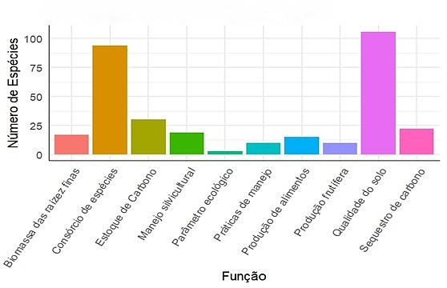

Fonte: Autores, 2024

Os principais problemas identificados incluem a fertilidade do solo, a redução dos níveis de carbono, a degradação do solo, o manejo inadequado do solo e o impacto ambiental (Tabela 1). A maior parte dos impactos está ligada à degradação do solo, manifestando-se principalmente na perda de fertilidade e matéria orgânica, na retirada da cobertura vegetal e em alterações na estrutura do solo, que resultam em uma diminuição do estoque de carbono. Além disso, o desmatamento e as mudanças climáticas agravam os problemas destacados nos estudos analisados (Tabela 1) (Pérez et al., 2016). Esses problemas apontam para a necessidade de aprimoramento nas práticas de manejo e na seleção de espécies adequadas para SAFs. Embora os SAFs ofereçam potencial para recuperar áreas degradadas, a adoção de práticas sustentáveis e a inclusão de espécies que sejam resilientes e que possam promover a recuperação do solo são fundamentais.
Problemas | Causas | Autores
Fertilidade do solo | Manejo inadequado, uso intensivo do solo, desmatamento. | (a)
Redução de carbono | Uso prolongado da terra, práticas intensivas de manejo | (b)
Degradação do solo | Agricultura itinerante, expansão da agrícola e pecuária | (c)
Manejo Inadequado do Solo | Seleção inadequada de espécies de sombreamento | (d)
Impacto ambiental | Tempo de implementação dos SAF, Conversão de florestas sem integração sustentável | (e)
Tabela 1 - Principais problemas relatados nas publicações realizadas nos últimos 8 anos (2017-2024) Sobre Sistemas Agroflorestais para recuperação de ecossistemas degradados.
(a) Dinaldo et al., 2017; Lenci et al., 2018; Silva et al., 2018; De Jesus Costa, L.R. et al., 2023. (b) Dinaldo et al., 2017; Couto et al., 2017; Cardozo et al., 2022; Moquedace et al., 2024. (c) Jaquetti et al., 2017; Santos et al., 2017; Souza et al., 2024; Lucchesi et al., 2024. (d) Villani et al., 2017; Lucchesi, et al., 2019; Gama-Rodrigues et al., 2021; Soares et al., 2022. (e) Boy et al., 2018; Silva et al., 2018; Souza et al., 2023; Ribeiro et al., 2024.
Fonte: Autores (2024).

4. CONCLUSÃO
A análise consolidou os Sistemas Agroflorestais (SAFs) como técnica central para recuperação de áreas degradadas na Amazônia, com foco predominante no estado do Pará. A espécie Handroanthus sp. destacou-se como a mais utilizada nos estudos, frequentemente em consórcio com espécies frutíferas de valor econômico. A principal aplicação dos SAFs concentrou-se na melhoria da qualidade do solo, seguida pelo estoque de carbono, evidenciando sua dupla função ecológica e climática. Contudo, a concentração de pesquisas no Pará e em um grupo restrito de espécies revela a necessidade de ampliar investigações para outras regiões e arranjos, garantindo bases mais sólidas para políticas de restauração em escala regional.
5. REFERÊNCIAS
ANTONELLI, A.; ZIZKA, A.; CARVALHO, F. A.; SCHARN, R.; BACON, C. D.; SILVESTRO, D.; CONDAMINE, F. L. Amazonia is the primary source of Neotropical biodiversity. Proceedings of the National Academy of Sciences, v. 115, n. 23, p. 6034-6039, 2018.

CARDOZO, E. G.; CELENTANO, D.; ROUSSEAU, G. X.; SILVA, H. R. E.; MUCHAVISOY, H. M.; GEHRING, C. Agroforestry systems recover tree carbon stock faster than natural succession in Eastern Amazon, Brazil. Agroforestry Systems, v. 96, n. 5, p. 941-956, 2022.

CELENTANO, DANIELLE; ROUSSEAU, GUILLAUME XAVIER; PAIXÃO, LARISSA SANTOS; LOURENÇO, FRANCISNEIDE; CARDOZO, ERNESTO GÓMEZ; RODRIGUES, THIAGO OLIVEIRA; SILVA, HULDA ROCHA E; MEDINA, JÚLIO; SOUSA, TATIANE MARQUES C. DE; ROCHA, ARIADNE ENES; REIS, FABRÍCIO DE OLIVEIRA. Carbon sequestration and nutrient cycling in agroforestry systems on degraded soils of Eastern Amazon, Brazil. Agroforestry Systems, v. 94, p. 1781-1792, 2020.

CORTEZZI, F. Açaí in the globalization model of Amazon plants: an ancient product, new forms of spatial production and reproduction. Geosaberes, v. 11, p. 493, 2020.

DARNET, E.; TEIXEIRA, B.; SCHALLER, H.; ROGEZ, H.; DARNET, S. Elucidating the mesocarp drupe transcriptome of açai (Euterpe oleracea Mart.): an Amazonian tree palm producer of bioactive compounds. International Journal of Molecular Sciences, v. 24, 2023.

DOMICIANO, LEANDRO F.; PEDREIRA, BRUNO C.; SILVA, NÁGELA M. F. DA; MOMBACH, MIRCÉIA A.; CHIZZOTTI, FERNANDA H. M.; BATISTA, ERICK D.; CARVALHO, PERIVALDO; CABRAL, LUCIANO S.; PEREIRA, DALTON H.; NASCIMENTO, HEMYTHON L. B. do. Agroforestry systems: an alternative to intensify forage-based livestock in the Brazilian Amazon. Agroforestry Systems, v. 94, p. 1839-1849, 2020.

DOS SANTOS, C. C.; SOUZA DE LIMA FERRAZ JUNIOR, A.; OLIVEIRA SÁ, S.; ANDRÉS MUÑOZ GUTIÉRREZ, J.; BRAUN, H.; SARRAZIN, M.; DESJARDINS, T. Soil carbon stock and Plinthosol fertility in smallholder land-use systems in the eastern Amazon, Brazil. Carbon Management, v. 9, n. 6, p. 655–664, 2018.
DU, XUAN; JIAN, JINSHI; DU, CAN; STEWART, RYAN D. Conservation management decreases surface runoff and soil erosion. International Soil and Water Conservation Research, v. 10, n. 2, p. 188-196, 2022.
FAHAD, S.; CHAVAN, S. B.; CHICHAGHARE, A. R.; UTHAPPA, A. R.; KUMAR, M.; KAKADE, V.; POCZAI, P. Agroforestry systems for improvement and maintenance of soil health. Sustainability, v. 14, n. 22, p. 14877, 2022.
FAO – Food and Agriculture Organization of the United Nations; Global Mechanism of the UNCCD. Sustainable financing for forest and landscape restoration: opportunities, challenges and the way forward. Roma: FAO, 2015.
FILHO, A.; VIEIRA, A. The use of phytomass in the recovery of degraded soil. 2019.
FREITAS, ROGÉRIO EDIVALDO. Brazil's agricultural expansion: main crops in Matopiba. 2022.
GAMA-RODRIGUES, Antonio Carlos et al. Cacao-based agroforestry systems in the Atlantic Forest and Amazon Biomes: an ecoregional analysis of land use. Agricultural Systems, v. 194, p. 103270, 2021.
GHALE, BHOOMIKA; MITRA, ESHA; SODHI, HARSIMRAN SINGH; VERMA, AMIT KUMAR; KUMAR, SANDEEP. Carbon sequestration potential of agroforestry systems and its potential in climate change mitigation. Water, Air, & Soil Pollution, v. 233, n. 7, p. 228, 2022.
HERRERA-FEIJOO, R.; TORRES, B.; LÓPEZ-TOBAR, R.; TIPÁN-TORRES, C.; TOULKERIDIS, T.; HEREDIA-R, M.; MATEO, R. Modelling climatically suitable areas for mahogany (Swietenia macrophylla King) and their shifts across Neotropics: the role of protected areas. Forests, 2023.
LUNARDI, V.; SILVA, É.; SILVA, S.; LUNARDI, D. Handroanthus impetiginosus (BIGNONIACEAE) as an important floral resource for synanthropic birds in the Brazilian semi-arid. Oecologia Australis, 2019.
MAJUMDAR, ADITI; AVISHEK, Kirti. Riparian zone assessment and management: an integrated review using geospatial technology. Water, Air, & Soil Pollution, v. 234, n. 5, p. 319, 2023.
MARTINS, W. B. R.; LIMA, M. D. R; BARROS JUNIOR, U. O.; AMORIM, L. S. V. B.; OLIVEIRA, F.A; SCHWARTZ, G. Ecological methods and indicators for recovering and monitoring ecosystems after mining: A global literature review. Ecological Engineering, v. 145, p. 105707, 2020.
MESEGUER, ANDREA S.; ANTOINE, PIERRE-OLIVIER; FOUQUET, ANTOINE; DELSUC, FRÉDÉRIC; CONDAMINE, FABIEN L. The role of the Neotropics as a source of world tetrapod biodiversity. Global Ecology and Biogeography, v. 29, n. 9, p. 1565-1578, 2020.
N'ZI, J.; BROU, J.; M'BO, A.; AFFESSI, W.; KOUASSI, H.; KOUAMÉ, C. Analysis of the Ricinodendron heudelotii × Theobroma cacao L. Interaction in Traditional Agroforestry Systems in Côte d’Ivoire. Horticulturae, 2022.
PÉREZ, H.; RODRÍGUEZ, I.; ARZOLA, N. Aprovechamiento sostenible de los residuos de origen orgánico y la zeolita en la agricultura. Universidad Tecnica de Machala. 248p., 2016.
R CORE TEAM. R: Uma Linguagem e Ambiente para Computação Estatística. Viena, Áustria: R Foundation for Statistical Computing, 2023.
ROSATI, ADOLFO; BOREK, ROBERT; CANALI, STEFANO. Agroforestry and organic agriculture. Agroforestry Systems, v. 95, p. 805-821, 2021.
REIS, S.; TALAMINI, E.; NETO, P.; AUGUSTO, S.; MELO, A.; DEWES, H. Growth and yield of mahogany wood in cocoa-based agroforestry systems of two soil types in the Brazilian Amazon. Agroforestry Systems, p. 1-10, 2018.
RODRÍGUEZ, LEONARDO; SUÁREZ, JUAN CARLOS; RODRIGUEZ, WILSON; ARTUNDUAGA, KELLY JOHANA; LAVELLE, PATRICK. Agroforestry systems impact soil macroaggregation and enhance carbon storage in Colombian deforested Amazonia. Geoderma, v. 384, p. 114810, 2021.
SANTANA, A.; SANTANA, Á.; SANTANA, Á.; OLIVEIRA, G.; SANTOS, M. Bioeconomic evaluation of an agroforestry system and the potential to recover degraded areas and capitalize producers in the state of Pará, Brazilian Amazon. Desenvolvimento e Meio Ambiente, 2023.
SINGH, RINKU; TIWARI, A. K.; SINGH, G. S. Managing riparian zones for river health improvement: an integrated approach. Landscape and ecological engineering, v. 17, n. 2, p. 195-223, 2021.
SILVA, CLAUDIA ARANTES; SANTILLI, GIANCARLO; SANO, EDSON EYJI; LANEVE, GIOVANNI. Fire occurrences and greenhouse gas emissions from deforestation in the Brazilian Amazon. Remote Sensing, v. 13, n. 3, p. 376, 2021.
SILVA, D.; PASTORE, T.; SOARES, L.; BARROS, F.; BERGO, M.; CORADIN, V.; GONTIJO, A.; SOSA, M.; CHACÓN, C.; BRAGA, J. Determination of the country of origin of true mahogany (Swietenia macrophylla King) wood in five Latin American countries using handheld NIR devices and multivariate data analysis. Holzforschung, v. 72, p. 521-530, 2018.
SILVA-JUNIOR, O.; GRATTAPAGLIA, D.; NOVAES, E.; COLLEVATTI, R. Genome assembly of the Pink Ipê (Handroanthus impetiginosus, Bignoniaceae), a highly valued, ecologically keystone Neotropical timber forest tree. GigaScience, v. 7, 2017.
STÖCKER, CRISTIANE MARILIZ; BAMBERG, ADILSON LUÍS; STUMPF, LIZETE; MONTEIRO, ALEX BECKER; CARDOSO, JOEL HENRIQUE; LIMA, ANA CLAÚDIA RODRIGUES DE. Short-term soil physical quality improvements promoted by an agroforestry system. Agroforestry Systems, v. 94, n. 5, p. 2053-2064, 2020.
UNFCCC. Federative Republic of Brazil intended nationally determined contribution towards achieving the objective of the United Nations Framework Convention on Climate Change.
VAZ, Ú.; NABOUT, J. Using ecological niche models to predict the impact of global climate change on the geographical distribution and productivity of Euterpe oleracea Mart. (Arecaceae) in the Amazon. Acta Botanica Brasilica, v. 30, p. 290-295, 2016.

